RELATÓRIO DE OUVIDORIA
Relatório Estatístico Sobre a Atuação da Ouvidoria em Resposta às Manifestações sobre COVID-19

Maria Clara Cavalcante Bugarim
Controladora Geral do Estado de Alagoas

Liana Peixoto Batinga da Rocha
Superintendente de Correição e Ouvidoria em exercício

Equipe técnica:

Ana Carolina Mano Viana
Assessora Técnica de Correição e Ouvidoria

Fleurange Gusmão Agra Costa
Assessora de Controle Interno

Lucy Maria De Holanda Rocha
Assessora de Controle Interno

Maceió – AL

SUMÁRIO
INTRODUÇÃO:.....................................................................................................................03
CONTEXTUALIZAÇÃO:.........................................................................................................03
ANÁLISE QUANTITATIVA:...................................................................................................04
CONCLUSÃO:.......................................................................................................................08

INTRODUÇÃO:
O objetivo deste relatório é apresentar a atuação da Ouvidoria em resposta às manifestações sobre o COVID-19 registradas no Sistema Eletrônico de Ouvidoria do Estado de Alagoas – e-OUV Alagoas entre os dias 01 de dezembro de 2020 a 31 de dezembro de 2020.

CONTEXTUALIZAÇÃO:
Em março de 2020, através dos Decretos nº 69.501 e 69.502, de 13 de março de 2020, o Governo do Estado estabeleceu as medidas para o enfrentamento da emergência de saúde decorrente do COVID-19 (coronavírus) e suspendeu o atendimento presencial ao público externo que pudesse ser prestado por meio eletrônico ou telefônico.
Em razão da Pandemia houve a necessidade da criação do assunto COVID-19 no Sistema Eletrônico de Ouvidoria do Estado de Alagoas – e-OUV Alagoas.

ANÁLISE QUANTITATIVA:
De 01 de dezembro a 31 de dezembro de 2020 foram registradas 14 (catorze) manifestações com o assunto COVID-19, tendo sido atendidos 13 (treze) cidadãos através das 9 (nove) ouvidorias demandadas.

Durante o período em análise 12 (doze) manifestações foram respondidas, com tempo médio de resposta 08 (oito) dias, restando apenas 02 (duas) manifestações em tratamento.

A manifestação sobre o COVID-19 com o maior índice foi denúncia, representando 42,8% (06) das manifestações.
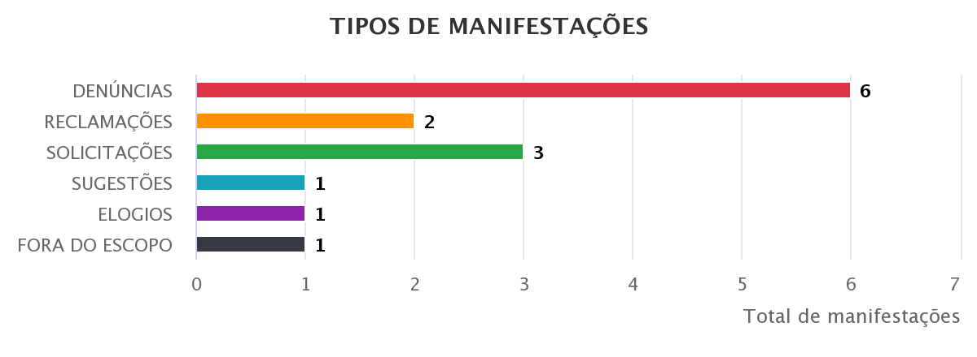

Da totalidade das manifestações apresentadas (14), 50% (07) das manifestações foram identificadas e os outros 50% (07) das manifestações foram registradas sem identificação.
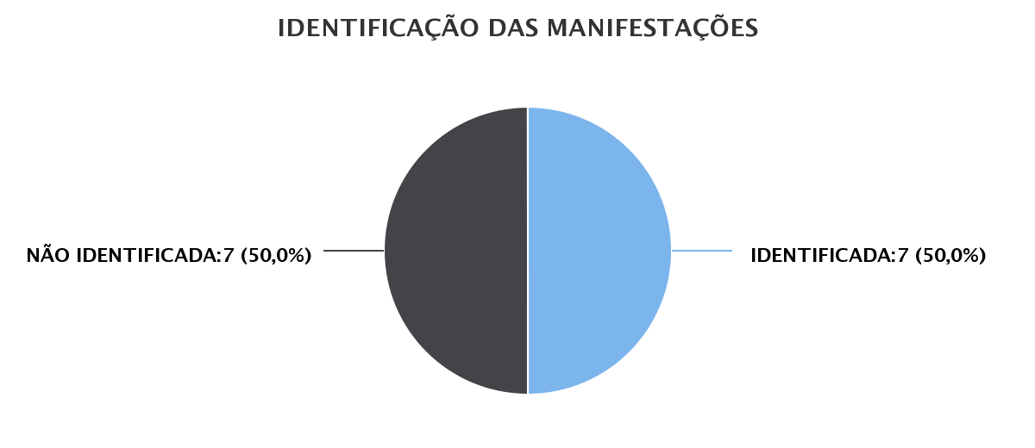

Os 05 (cinco) órgãos mais demandados receberam juntos 71% (10) das manifestações, sendo a Secretaria de Estado da Saúde – SESAU e Polícia Militar – PM/AL os órgãos mais demandados, apresentando juntos 50% (07) manifestações recebidas.
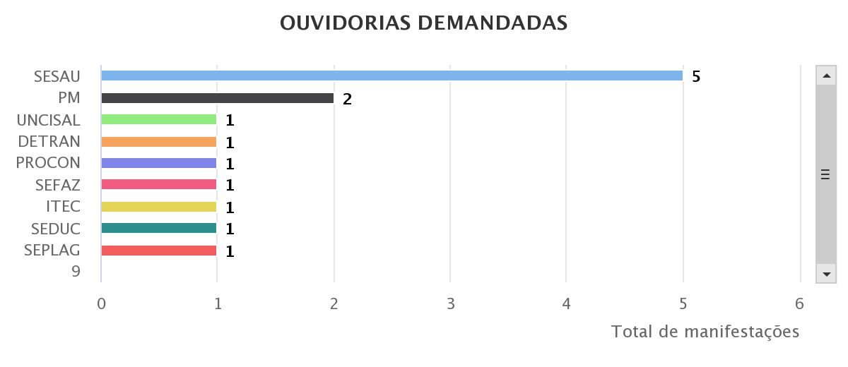

Os 02 (dois) órgãos que se mostram mais eficientes, em relação ao tempo médio de resposta, foram a Secretaria de Estado da Educação – SEDUC e a Secretaria de Estado da Saúde – SESAU, com a média de 10 (dez) e 11 (onze) dias para responder a manifestação conclusivamente.
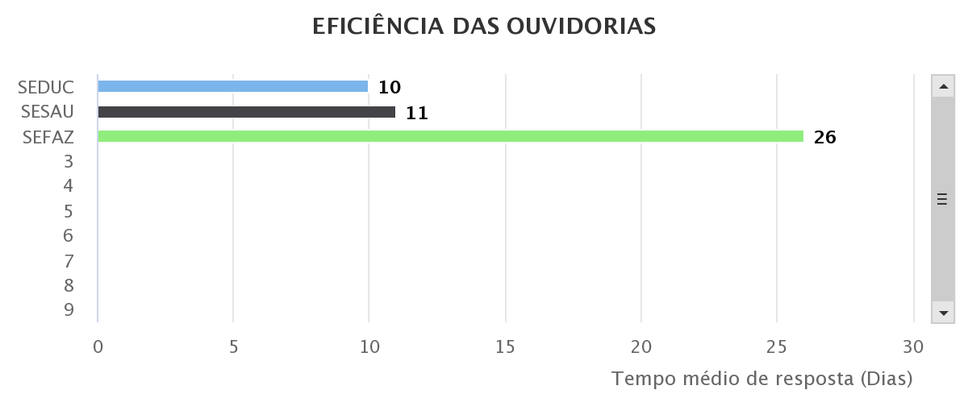

Em relação ao tempo de resposta, verifica-se que 50% (06) das manifestações registradas e já finalizadas sobre o assunto COVID-19 foram respondidas em até 09 (nove) dias.
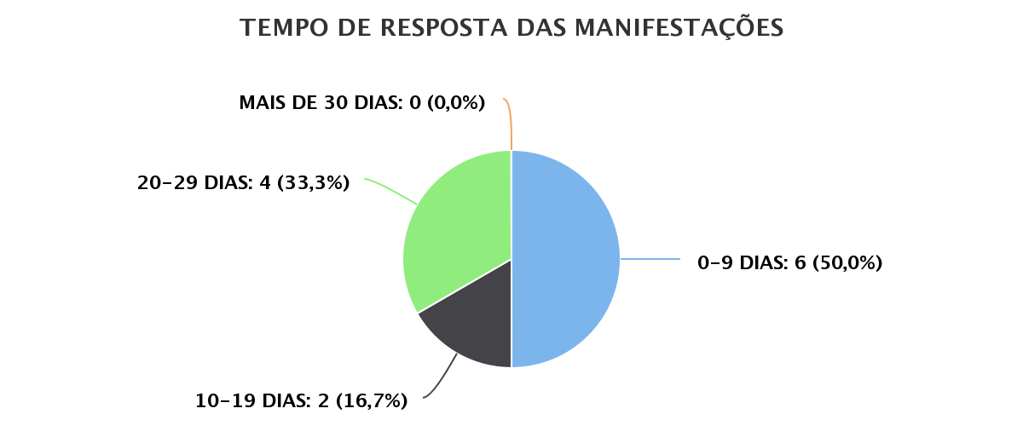

A capital alagoana concentrou a maioria das manifestações relativas ao assunto COVID-19, representando 92,8% do total registrado no e-OUV Alagoas.
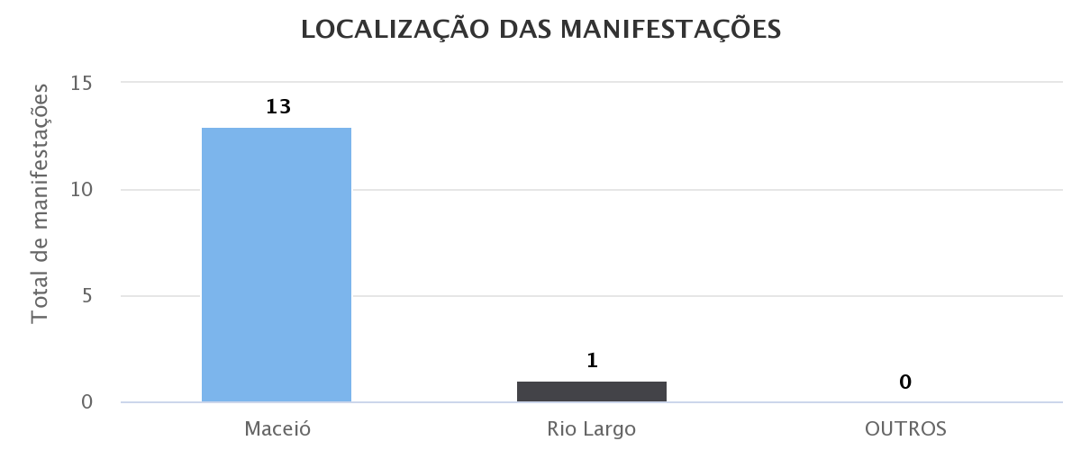

No período compreendido entre 01 de Março de 2020 a 31 de dezembro de 2020, o mês que apresentou o maior quantitativo de manifestações registradas no e-OUV Alagoas foi o mês de Maio, com um total de 72 (setenta e duas) manifestações, no total deste período foram registradas 239 (duzentas e trinta e nove) manifestações sob o assunto COVID-19.

CONCLUSÃO:
No presente relatório foram consolidados os dados estatísticos relativos às manifestações referentes ao assunto COVID-19, no período de 01 de dezembro de 2020 a 31 de dezembro de 2020.
A análise foi realizada nas 14 (cartoze) manifestações, registradas através do Sistema Eletrônico de Ouvidoria (e-OUV Alagoas) do Poder Executivo do Estado de Alagoas, categorizados com o assunto “COVID-19”.
Conforme foi demonstrado no presente relatório de desempenho, a atuação dos órgãos e entidades do Poder Executivo Estadual vem se mostrando eficiente, observando o atendimento das manifestações dentro do prazo legal e em tempo médio satisfatório.
Desse modo, verifica-se que o trabalho que está sendo desenvolvido pelos órgãos e entidades do Poder Executivo do Estado de Alagoas, neste período de pandemia, tem garantido o tratamento adequado às manifestações ligadas ao tema coronavírus.

Maceió, 11 de Janeiro de 2021.

Maria Clara Cavalcante Bugarim  Controladora Geral do Estado | Liana Peixoto Batinga da Rocha  Superintendente de Correição e Ouvidoria em exercício

